 

18 ottobre 2016

ore 15-17,30

**Giovanni Faldella:**

**tradizione classica e**

**sperimentalismo contemporaneo**

Presiede Carlo Brusa

Giovanni Tesio

*La doppia vita critica di uno scapigliato moralista*.

Raffaella Tabacco

*Il* De Redemptione Italica*: dal*

*manoscritto all’edizione di*

*Roberta Piastri.*

Monica Schettino

*Il carteggio Cagna-Faldella tra*

De Redemptione Italica *e*

*défaillance post-risorgimentale.*

Università del Piemonte Orientale

18 ottobre 2016

ore 10

Apertura convegno

Saluti del Rettore

Introduzione del Direttore del

Dipartimento di Studi Umanistici

10,30-13

**La poesia elegiaca in Roma**

Presiede Luigi Battezzato

Paolo Fedeli - Università di Bari

'Si licet exemplis in parvo grandibus uti'. *Ovidio, all'ombra dei mitici esempi.*

Roberta Piastri e Raffaella Tabacco

Cum digno digna fuisse ferar:

*Sulpicia e la declinazione femminile dell'aggettivo* dignus *nella tradizione*

*letteraria romana.*

Stefania Santelia - Università di Bari

*La dignità di Eucheria*



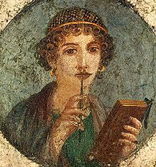

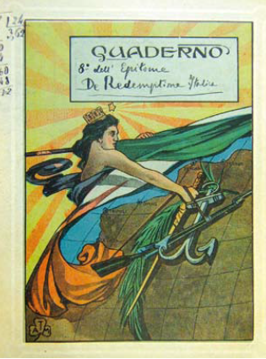





Dip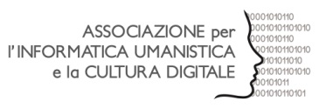

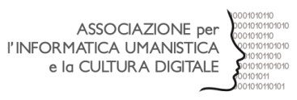

Il convegno è dedicato ai due principali temi di ricerca che sono stati cari a Roberta Piastri, giovane ricercatrice di Letteratura latina nel Dipartimento di Studi Umanistici, scomparsa prematuramente lo scorso anno.

I suoi primi interessi, fin da studentessa della nostra Università, sono stati dedicati all'elegia latina. I suoi studi si sono rivolti dapprima ad una delle pochissime figure di poetesse dell’antichità, Sulpicia, i cui brevi carmi amorosi sono tramandati nel III libro del *Corpus Tibullianum*. Poi, in un bel volume, ha studiato l’immagine di Roma nella poesia di Ovidio, sia quella amorosa sia quella dell’esilio. Quando la malattia ha avuto la meglio su di lei, stava lavorando ad un contributo sul significato di *digna* nell’elegia e più in generale nella letteratura latina.

Cercheremo di affrontare, con studiosi autorevoli, il tema dell’elegia latina e di sentire ancora la voce di Roberta grazie agli appunti che ci ha lasciato su questo argomento.

La collaborazione con i colleghi italianisti del nostro Dipartimento ha condotto poi Roberta Piastri a interessarsi di Giovanni Faldella, scrittore ‘scapigliato’ del Piemonte orientale, che all’inizio del Novecento scrisse in latino una storia del Risorgimento italiano, il *De Redemptione Italica*. Con un lavoro durato molti anni Roberta ha portato alla pubblicazione l’opera, rimasta inedita per un secolo e conservata manoscritta alla biblioteca civica di Torino. L’opera è una miniera di reminiscenze classiche, usate abilmente da Faldella per costruire una nuova narrazione.

A Faldella, alla sua figura di letterato e di amante dei testi classici, al suo pensiero sul Risorgimento, fra entusiasmi e delusioni, è dedicata la seconda parte del convegno.



**Dipartimento**

**di Studi Umanistici**

**I classici latini tra antico**

**e moderno**

**Convegno di Studi**

**In ricordo di**

**Roberta Piastri**

**Vercelli, 18 ottobre 2016**

**Largo Nino Marinone  
Ala conventuale Basilica di S. Andrea  
Aula Magna – Cripta**



Vercelli

Ala conventuale

Basilica S.Andrea

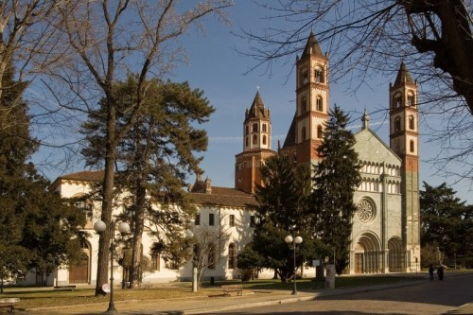

***Per contatti e informazioni***

Gabriele Cagliano

Dipartimento di Studi Umanistici

Università degli Studi del Piemonte Orientale

Largo Marinone - 13100 Vercelli.

(Sulla piazza della Stazione Ferroviaria)

[gabriele.cagliano@uniupo.it](mailto:gabriele.cagliano@uniupo.it)

